ВОЛГОГРАДСКая городская дума

РЕШЕНИЕ

400066, Волгоград, пр-кт им. В.И.Ленина, д. 10, тел./факс (8442) 38-08-89, E-mail: gs_kanc@volgsovet.ru

от |  | №

О внесении изменения в решение Волгоградской городской Думы от 15.09.2010 № 36/1087 «Об утверждении Правил землепользования и застройки городского округа город-герой Волгоград»

В целях реализации муниципальной политики в области градостроительной деятельности в городском округе город-герой Волгоград, в соответствии со статьями 31, 32, 33 Градостроительного кодекса Российской Федерации, на основании постановления администрации Волгограда от 24.07.2017 № 1183 «О направлении проектов о внесении изменений в Правила землепользования и застройки городского округа город-герой Волгоград в Волгоградскую городскую Думу», с учетом протокола публичных слушаний от 16 мая 2017 г., заключения о результатах публичных слушаний по проекту о внесении изменений в Правила землепользования и застройки городского округа город-герой Волгоград, утвержденные решением Волгоградской городской Думы от 15.09.2010 № 36/1087 «Об утверждении Правил землепользования и застройки городского округа город-герой Волгоград», от 16 мая 2017 г., руководствуясь статьями 5, 7, 16, 24, 26, 28, 29 Устава города-героя Волгограда, Волгоградская городская Дума
РЕШИЛА:
1. Внести в раздел 9.1 главы 9 «Карта градостроительного зонирования Волгограда» Правил землепользования и застройки городского округа город-герой Волгоград, утвержденных решением Волгоградской городской Думы от 15.09.2010 № 36/1087 «Об утверждении Правил землепользования и застройки городского округа город-герой Волгоград» изменение, изменив территориальную зону территории, включающей земельные участки с кадастровыми № 34:34:070002:787, № 34:34:070002:789, № 34:34:070002:790, № 34:34:070002:791, № 34:34:070002:792, № 34:34:070002:793, № 34:34:070002:794, № 34:34:070002:795, № 34:34:070002:796, с зоны застройки объектами общественно-делового назначения (Д 3) на зону смешанной застройки жилыми домами (Ж 4); в границах территории, включающей земельные участки с кадастровыми № 34:34:070002:786, № 34:34:070002:788, с зоны застройки объектами общественно-делового назначения (Д 3) на зону парков, скверов, садов, бульваров, набережных, пляжей (Р 1) в Кировском районе Волгограда:

зону Д 3
(зону застройки объектами общественно-делового назначения)

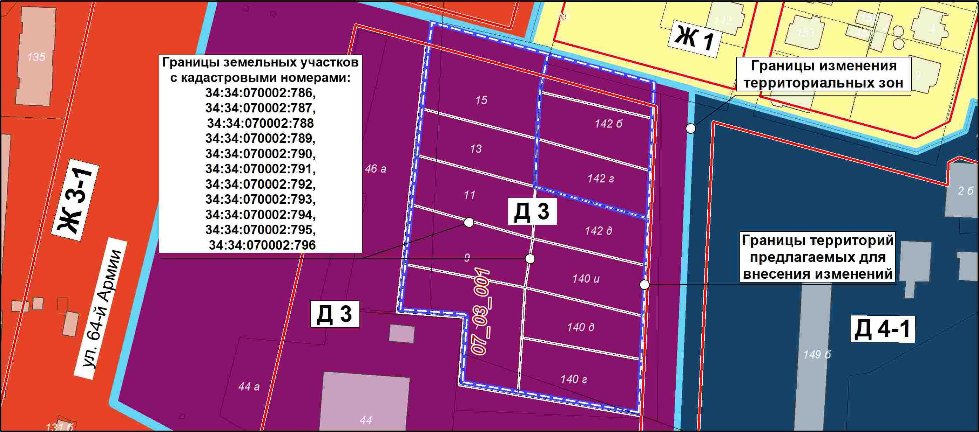

на зону Ж 4
(зону смешанной застройки жилыми домами),
зону Р 1
(зону парков, скверов, садов, бульваров, набережных, пляжей)

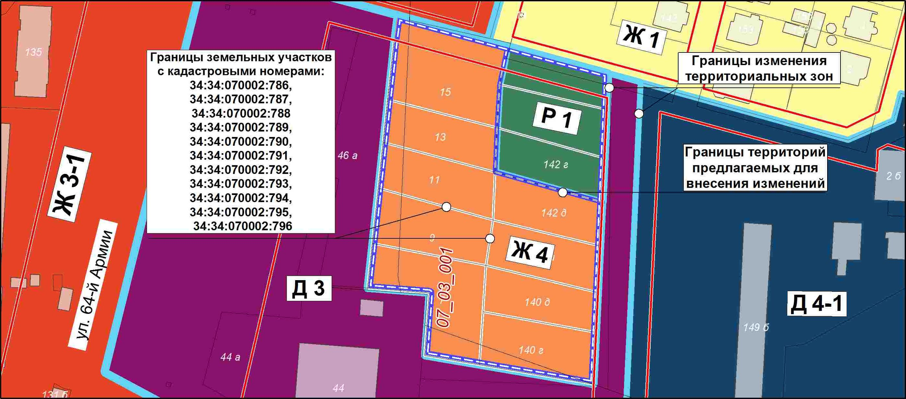

2. Администрации Волгограда в установленном порядке:
2.1. Представить в филиал Федерального государственного бюджетного учреждения «Федеральная кадастровая палата Федеральной службы государственной регистрации, кадастра и картографии» по Волгоградской области сведения об изменении территориальных зон согласно пункту 1 настоящего решения, необходимые для внесения сведений в государственный кадастр недвижимости в соответствии с Федеральным законом от 13 июля 2015 г. № 218-ФЗ «О государственной регистрации недвижимости».
2.2. Опубликовать настоящее решение в официальных средствах массовой информации и разместить на официальном сайте администрации Волгограда в сети Интернет.
3. Настоящее решение вступает в силу со дня его официального опубликования.
4. Контроль за исполнением настоящего решения возложить на первого заместителя главы Волгограда В.В. Колесникова.

Глава Волгограда А.В. Косолапов

